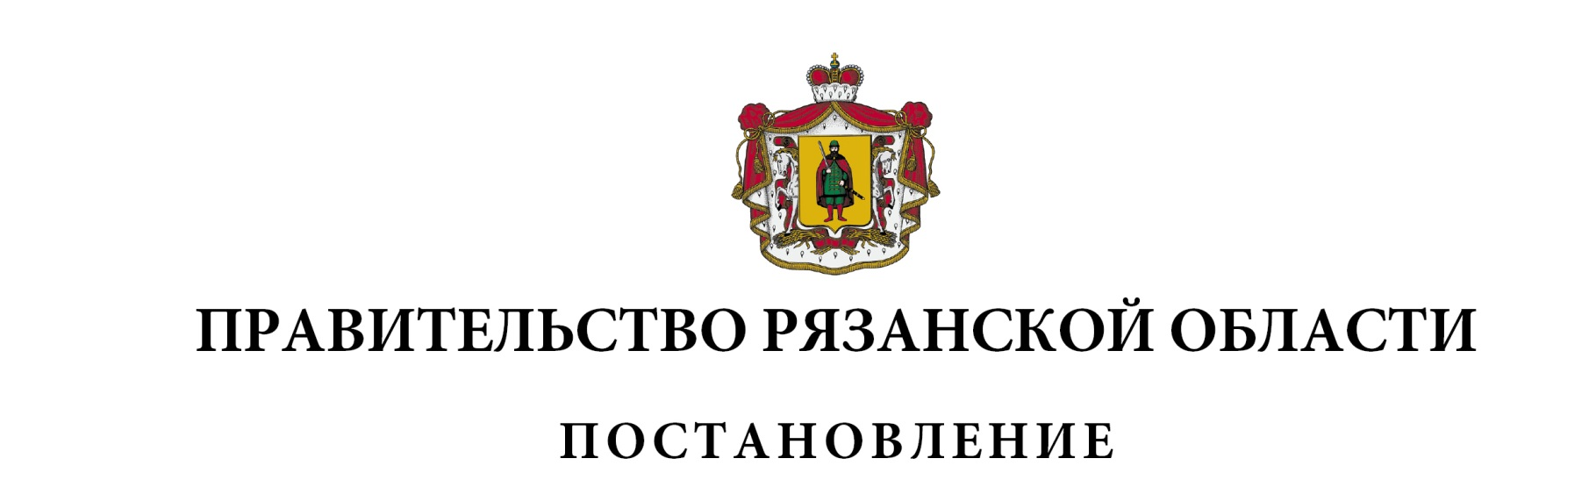от 26 февраля 2025 г. № 67

|  |
| --- |
| О признании утратившими силу и внесении  изменений в некоторые нормативные правовые  акты Правительства Рязанской области |
| Правительство Рязанской области ПОСТАНОВЛЯЕТ:  1. Признать утратившими силу:  - постановление Правительства Рязанской области от 03 мая 2012 г. № 111 «Об утверждении Порядка составления и утверждения отчета о результатах деятельности государственного бюджетного учреждения Рязанской области и государственного казенного учреждения Рязанской области, подведомственных Правительству Рязанской области, и об использовании закрепленного за ними государственного имущества»;  - постановление Правительства Рязанской области от 29 ноября 2018 г.  № 336 «О внесении изменений в постановление Правительства Рязанской области от 03 мая 2012 г. № 111 «Об утверждении Порядка составления и утверждения отчета о результатах деятельности государственного бюджетного учреждения Рязанской области и государственного казенного учреждения Рязанской области, подведомственных Правительству Рязанской области, и об использовании закрепленного за ними государственного имущества»;  - постановление Правительства Рязанской области от 14 января 2020 г.  № 3 «О внесении изменений в постановление Правительства Рязанской области от 03 мая 2012 г. № 111 «Об утверждении Порядка составления и утверждения отчета о результатах деятельности государственного казенного учреждения Рязанской области, подведомственного Правительству Рязанской области, и об использовании закрепленного за ним государственного имущества»;  - постановление Правительства Рязанской области от 22 февраля 2022 г.  № 60 «О внесении изменения в постановление Правительства Рязанской области от 03 мая 2012 г. № 111 «Об утверждении Порядка составления и утверждения отчета о результатах деятельности государственного казенного учреждения Рязанской области, подведомственного Правительству Рязанской области, и об использовании закрепленного за ним государственного имущества»;  - постановление Правительства Рязанской области от 01 июля 2022 г. № 244 «О внесении изменений в постановление Правительства Рязанской области от 03 мая 2012 г. № 111 «Об утверждении Порядка составления и утверждения отчета о результатах деятельности государственного казенного учреждения Рязанской области, подведомственного Правительству Рязанской области, и об использовании закрепленного за ним государственного имущества»;  - постановление Правительства Рязанской области от 7 марта 2024 г. № 63 «О внесении изменений в постановление Правительства Рязанской области от 03 мая 2012 г. № 111 «Об утверждении Порядка составления и утверждения отчета о результатах деятельности государственного казенного учреждения Рязанской области, подведомственного Правительству Рязанской области, и об использовании закрепленного за ним государственного имущества».  2. Внести в постановление Правительства Рязанской области от 29 ноября 2012 г. № 348 «О внесении изменений в некоторые нормативные правовые акты Правительства Рязанской области» изменение, признав утратившим силу пункт 4.  3. Внести в постановление Правительства Рязанской области от 02 декабря 2015 г. № 298 «О внесении изменений в некоторые нормативные правовые акты Правительства Рязанской области» изменение, признав утратившим силу пункт 3. |

|  |  |  |
| --- | --- | --- |
| Первый заместитель Председателя Правительства Рязанской области |  | А.Н. Рослякова |